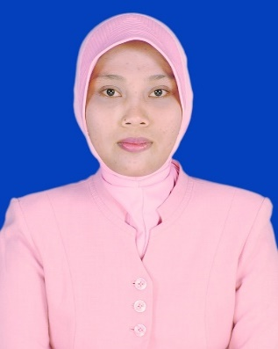




 JL. RAJAWALI I LR. 13 B NO.36 C

PENDIDIKAN
+62 8529 9509 696
+62 8529 9509 696
2006-2007 CV CITRA UTAMA (New Hollandia)
Tenaga Operator Komputer

2007-2008 Universitas Hasanuddin
Honorer Fakultas Kedokteran

2018-Sekarang Universitas Hasanuddin
Tenaga Kependidikan Non PNS Tidak Tetap Fakultas Kedokteran Universitas Hasanuddin

Nama : Endang Sri Wahyuningsih, SE
Tempat, Tgl Lahir : Ujung Pandang, 28 Maret 1980
Jenis Kelamin : Perempuan
Agama : Islam
Kewarganegaraan : Indonesia
Status : Menikah

ENDANG SRI WAHYUNINGSIH, SE

PENGALAMAN
Adobe Primer

Microsoft Excel

Microsoft Word

Power Point

KEAHLIAN
KONTAK
unieq1980@gmail.com
1987-1993 SD.Negeri Rajawali
1993-1996 SMP Negeri 29 Ujung Pandang
1996-1999 SMAE Negeri 1 Ujung pandang
2002-2006 Universitas YAPI PAPUA (UNIYAP) Jayapura

ENDANG SRI WAHYUNINGSIH, SE

